Архитектурно описание

Онлайн магазин за дрехи

Благоя Траяновски, Васил Николаев Зунков, Диди Йорданова Тодорова, Йордан Борисов Кърпачев, Мартин Стефанов Граховски, Христо Златков Палов

03.11.2025

Съдържание
1. Въведение 3
1.1. Предназначение 3
1.2. Обхват 3
1.3. Актьори 3
1.4. Използвани термини и символи 3
1.5. Източници 3
2. Архитектурен обзор 5
2.1. Use‑case изглед 5
2.2. Логически изглед 6
2.3. Процесен изглед 7
2.4. Изглед на данните (концептуален модел) 9
2.5. Изглед на внедряването (инфраструктура) 10
2.6. Изглед на имплементацията (технологичен стек и правила) 11
3. Нефункционални изисквания 13

Въведение
Този документ представя архитектурата на уеб платформа за електронна търговия с дрехи и аксесоари. Документът служи като основа за общо разбиране между всички заинтересовани страни и като референтна рамка за дизайн, имплементация и тестване.
Участници: продукт мениджър, системен архитект, бекенд/фронтенд разработчици, QA инженери, DevOps, UX/UI дизайнери, представители на клиента.

Предназначение
Да опише целите, обхвата, архитектурните изгледи и нефункционалните изисквания за да могат екипите да планират, реализират и поддържат системата.

Обхват
Документът обхваща архитектурен дизайн, реализация, тестване и внедряване. Не включва маркетингова стратегия и оперативни процедури извън системните интеграции.

Актьори
- Гост – разглежда продукти, добавя в количка, поръчва без регистрация.
- Регистриран потребител – всички права на гост + профил, история на поръчки, ревюта, известия.
- Администратор – управление на категории, продукти, поръчки, потребители, отчети и инвентар.
- Платежен доставчик – обработва плащания чрез защитен API.
- Куриер – получава данни за доставка и връща номер за проследяване.

Използвани термини и символи
SKU – идентификатор на продукт;
OrderID, UserID, GuestID – ключове на домейн обекти;
HTTPS/TLS – сигурна комуникация;
RBAC – контрол на достъпа на база роли;
CDN – мрежа за доставка на съдържание.

Източници
- Функционални изисквания на проекта „Онлайн магазин за дрехи“ (вътрешен документ).
- ISO/IEC 25010 – Software product quality model.
- OWASP ASVS/Top 10 – насоки за сигурност.

Архитектурен обзор
Архитектурата се представя чрез модел „4+1“ на архитектурните изгледи заедно с изглед на данните.

Use‑case изглед
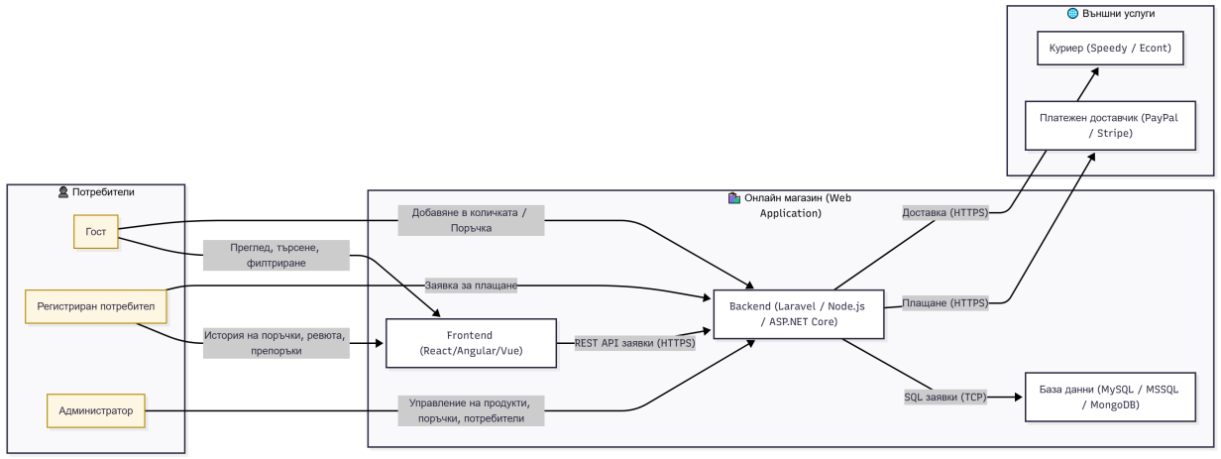
Use Case изгледът описва основните функционални сценарии на системата и взаимодействието на потребителите с нея. Той показва как различните актьори – гости, регистрирани потребители и администратори – използват функциите на онлайн магазина, като преглед на продукти, търсене и филтриране, управление на количка, поръчка и плащане, оставяне на ревюта и управление на профил. За администраторите Use Case изгледът показва управлението на продукти, категории, поръчки и потребители. Този изглед предоставя ясен поглед върху изискванията на потребителите и основните бизнес процеси, които системата трябва да поддържа.

Логически изглед
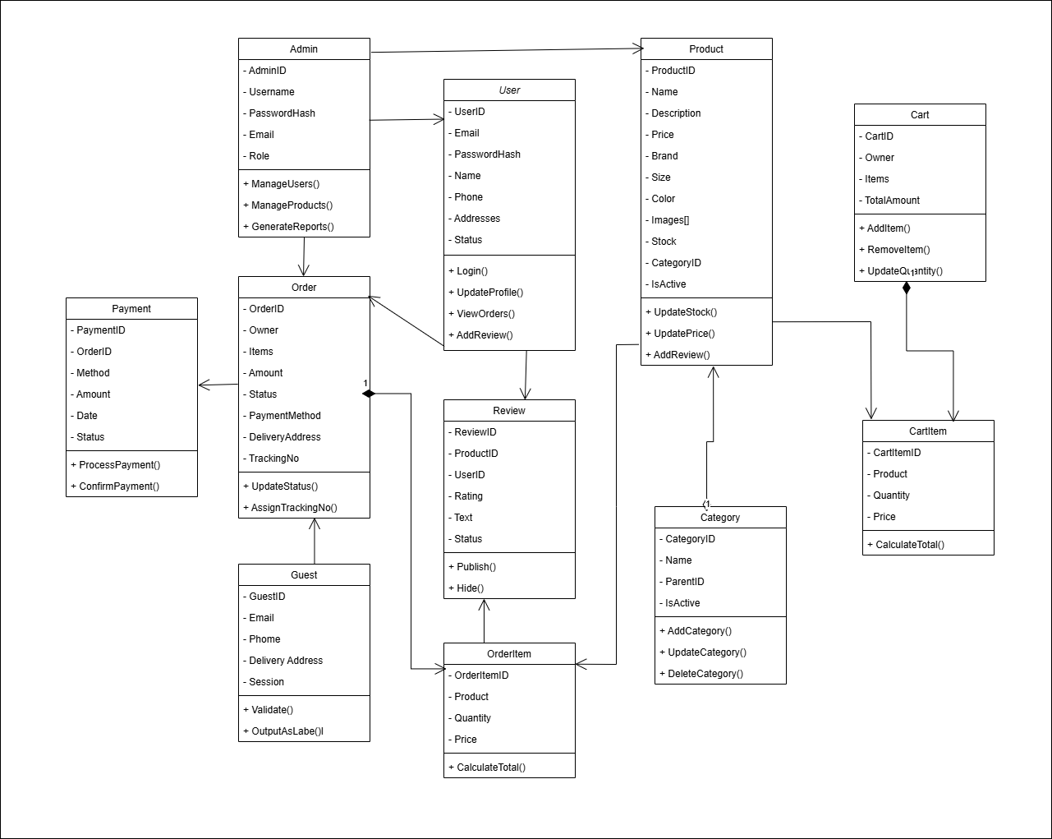
Логическият изглед описва обектния модел на системата и структурното разделение на компонентите. Основните слоеве са:
- Presentation – фронтенд интерфейс, реализиран с Angular, поддържащ i18n и адаптивен дизайн за различни устройства.
- API – ASP.NET Core, предоставящ комуникация между клиентската част и бизнес логиката.
- Domain – бизнес логика чрез услуги за управление на каталога, количката, поръчките, плащанията, ревютата, инвентара, отчетите и автентикацията.
- Data Access – EF Core репозитории за достъп до данните (ProductRepo, CategoryRepo, OrderRepo, UserRepo, ReviewRepo, InventoryRepo).
- Integrations – адаптери за външни услуги: PayPal за плащания, куриерски услуги за доставка, Cloudinary за изображения и имейл известия.
Този изглед показва как отделните компоненти си взаимодействат и как функционалността на системата е структурирана по слоеве за лесна поддръжка и разширяемост.

Процесен изглед
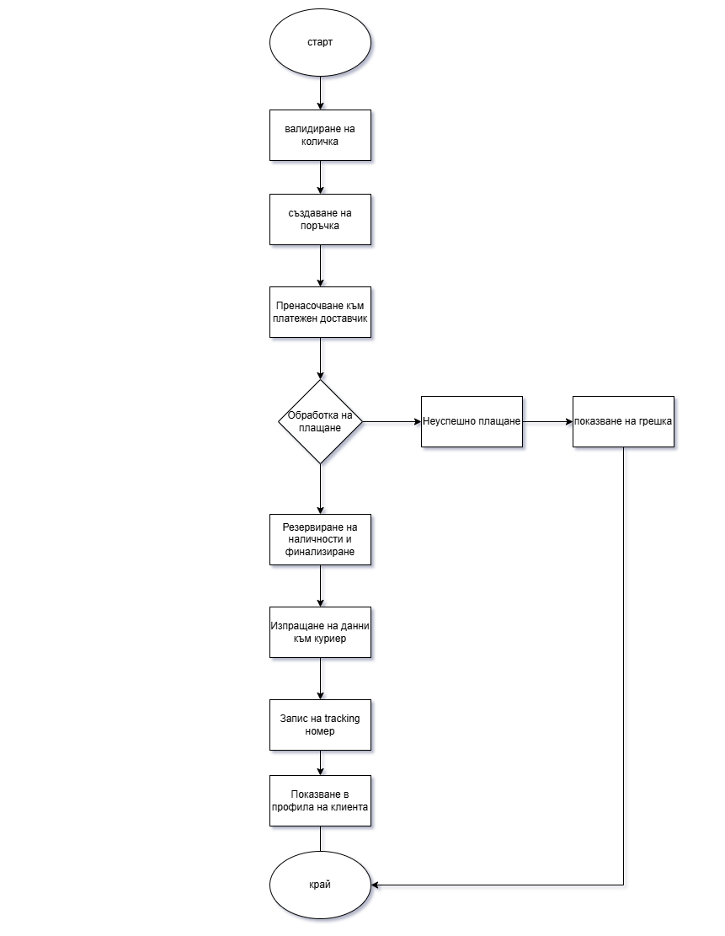
След финализиране на поръчката системата изпраща необходимите данни за доставка към куриерската фирма, включително име, адрес, телефон и номер на поръчката. Куриерът обработва заявката и връща tracking номер за проследяване на пратката. Системата записва този номер в базата данни и го свързва с конкретната поръчка. Потребителят може да вижда текущия статус на доставката и tracking номера директно в профила си. Това осигурява прозрачност и удобство за клиента. Администраторът също има достъп до данните за изпратените поръчки и техния статус. Процесът гарантира автоматизирано взаимодействие с куриерската услуга и актуална информация за доставката.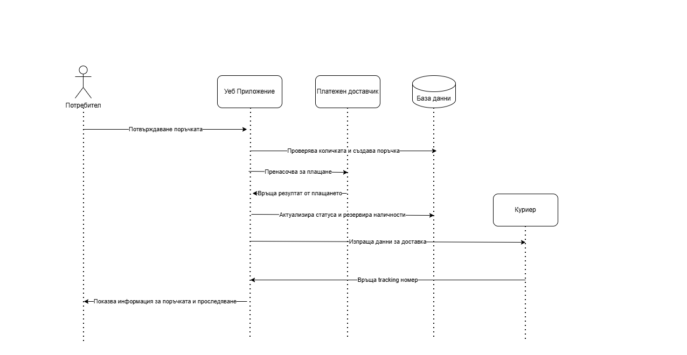
Процесният изглед описва динамиката на системата при завършване на поръчка. Потребителят или гостът проверява съдържанието на кошницата и системата валидира наличността на продуктите. След това се създава поръчка с всички детайли – продукти, количество, адрес за доставка и метод на плащане. Потребителят се пренасочва към платежен доставчик за извършване на плащането. След успешното плащане, статусът на поръчката се актуализира на „Платена“. Системата автоматично резервира закупените количества в склада и обновява наличностите в реално време. В случай на проблем при плащане, потребителят се уведомява и може да избере друг метод за разплащане.

Изглед на данните (концептуален модел)
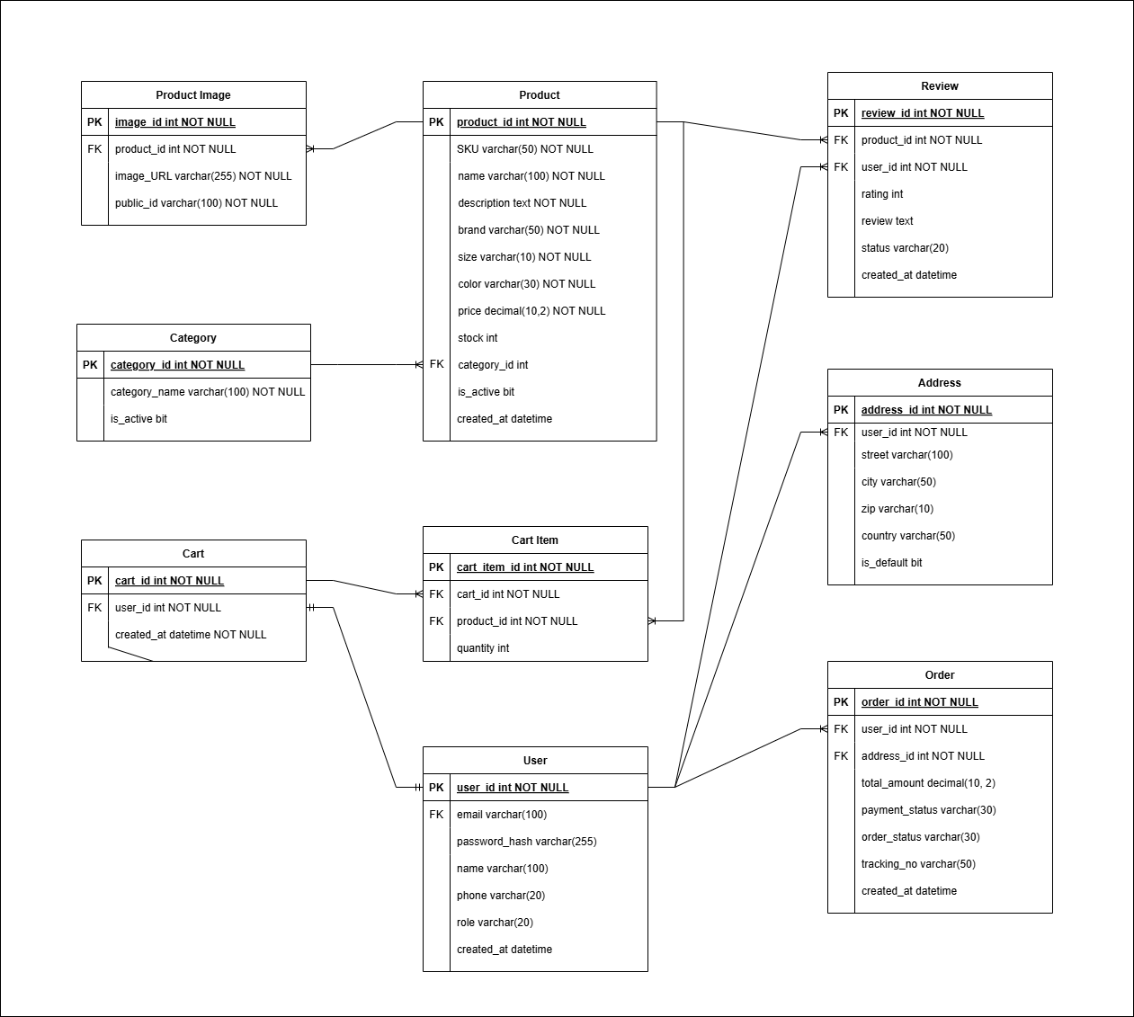
Този изглед описва структурата на данните в онлайн магазина и техните взаимовръзки. Основните обекти са: Product (артикулите в магазина), Category (категории продукти), User и Guest (регистрирани и нерегистрирани потребители), Cart и Order (кошници и поръчки), както и Review (ревюта и рейтинги).
Релациите между обектите отразяват бизнес логиката: една категория съдържа множество продукти, всяка поръчка включва един или повече артикули, а кошницата съдържа един или повече CartItem-и. Всеки потребител може да има множество поръчки и ревюта. Този изглед показва как данните се съхраняват и взаимодейства в системата, което улеснява проектирането на базата данни и логиката за достъп до информацията.

Изглед на внедряването (инфраструктура)
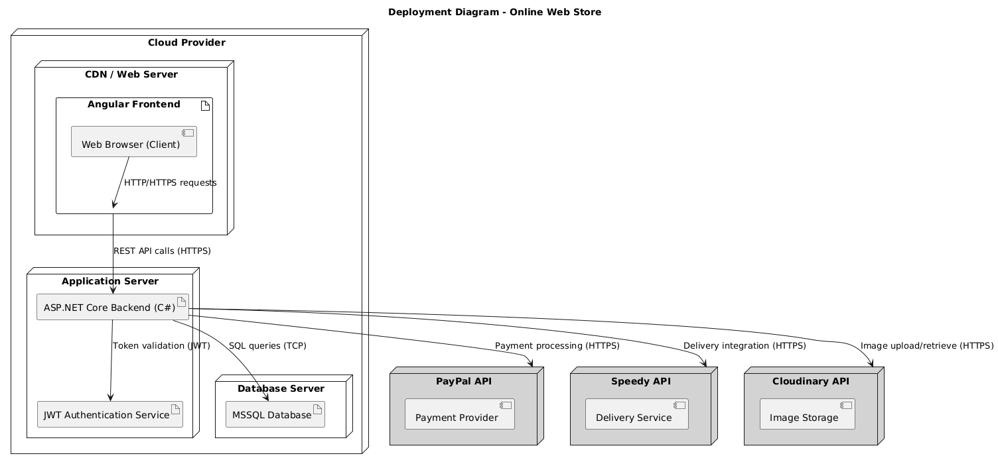
Системата е разположена в многослойна архитектура, при която клиентското приложение на Angular комуникира с бекенд API, реализирано с ASP.NET Core, а данните се съхраняват в Microsoft SQL Server. Тази структура осигурява ясно разделение на отговорностите между интерфейса, бизнес логиката и персистентността на данните. Комуникацията между слоевете се осъществява чрез защитени протоколи, което гарантира сигурност и надеждност при достъпа до информацията.

Изглед на имплементацията (технологичен стек и правила)
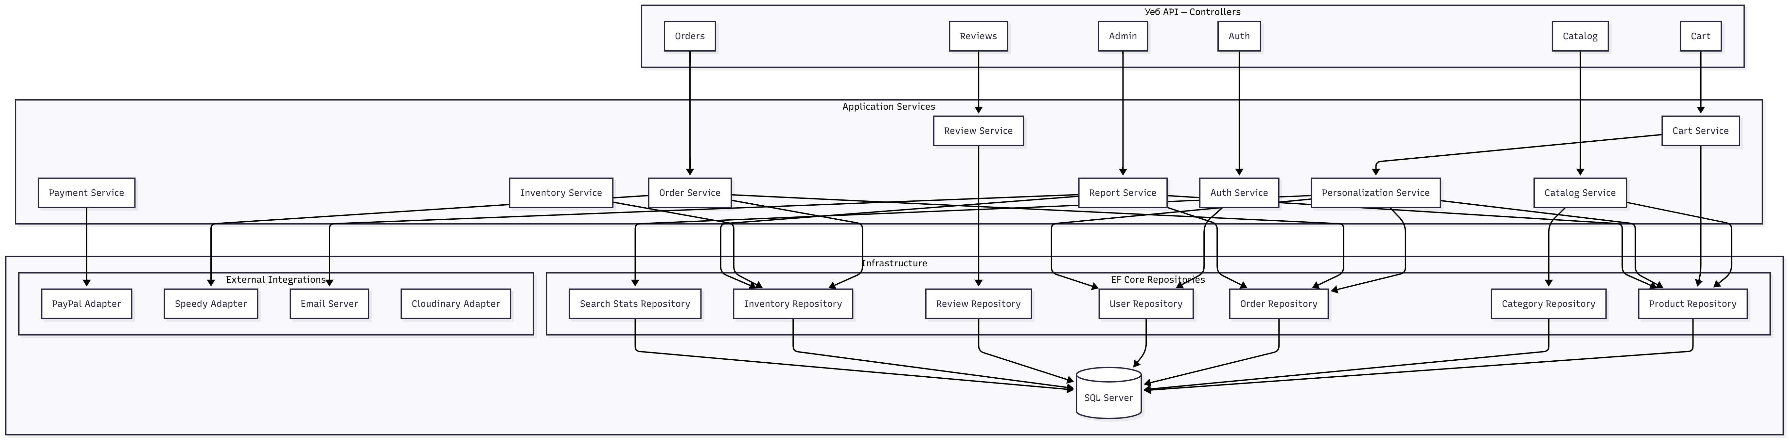

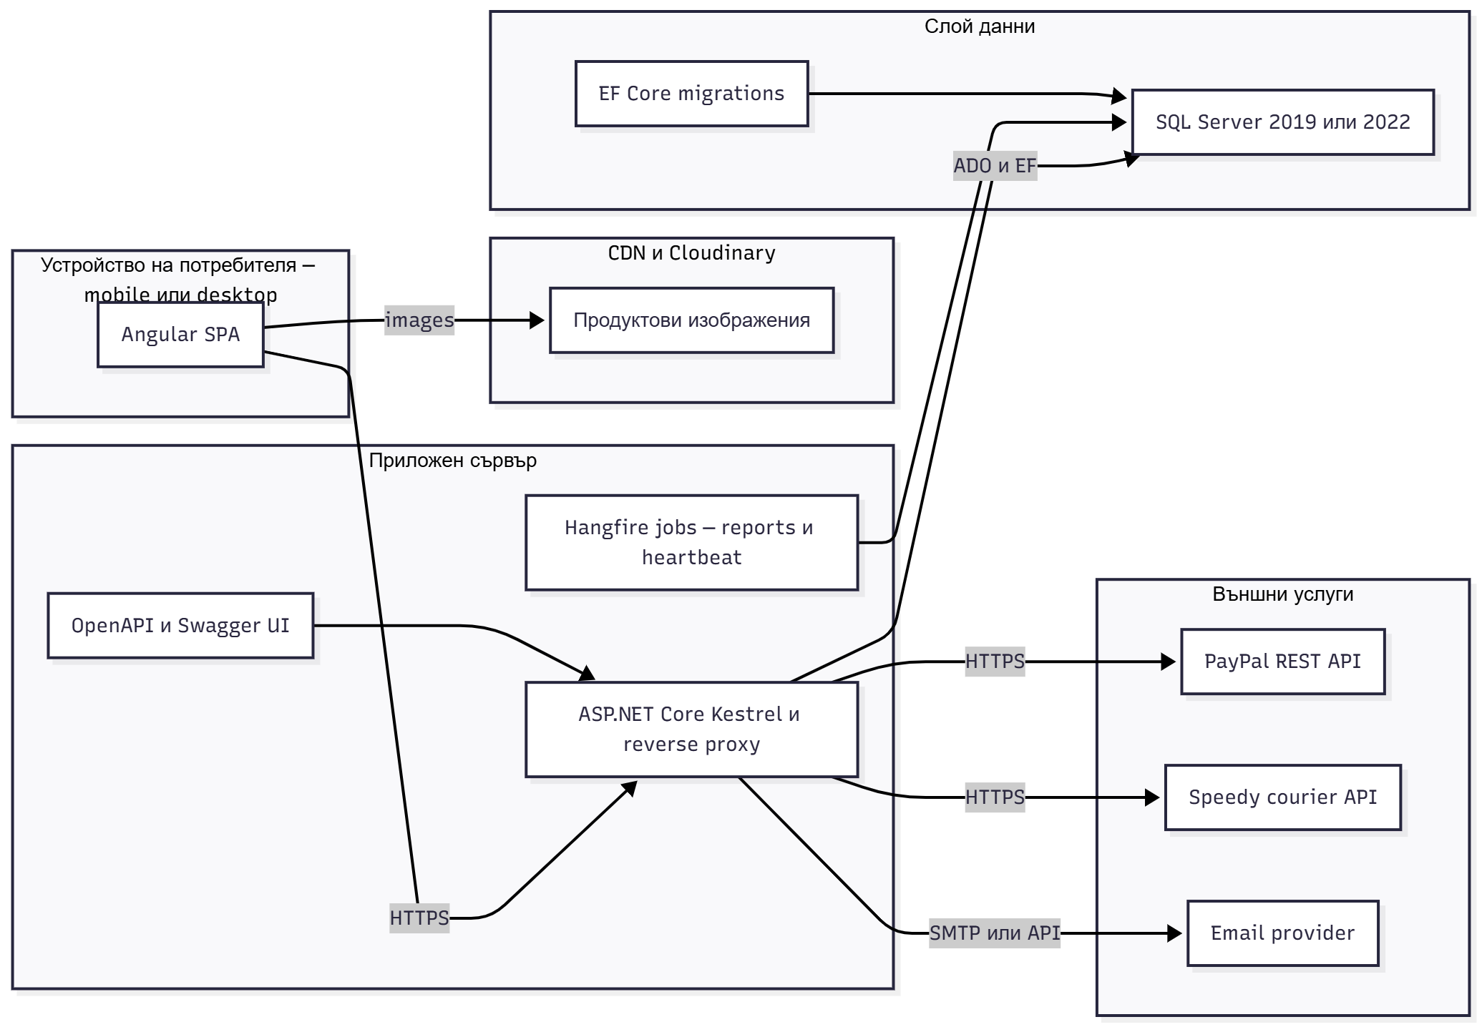
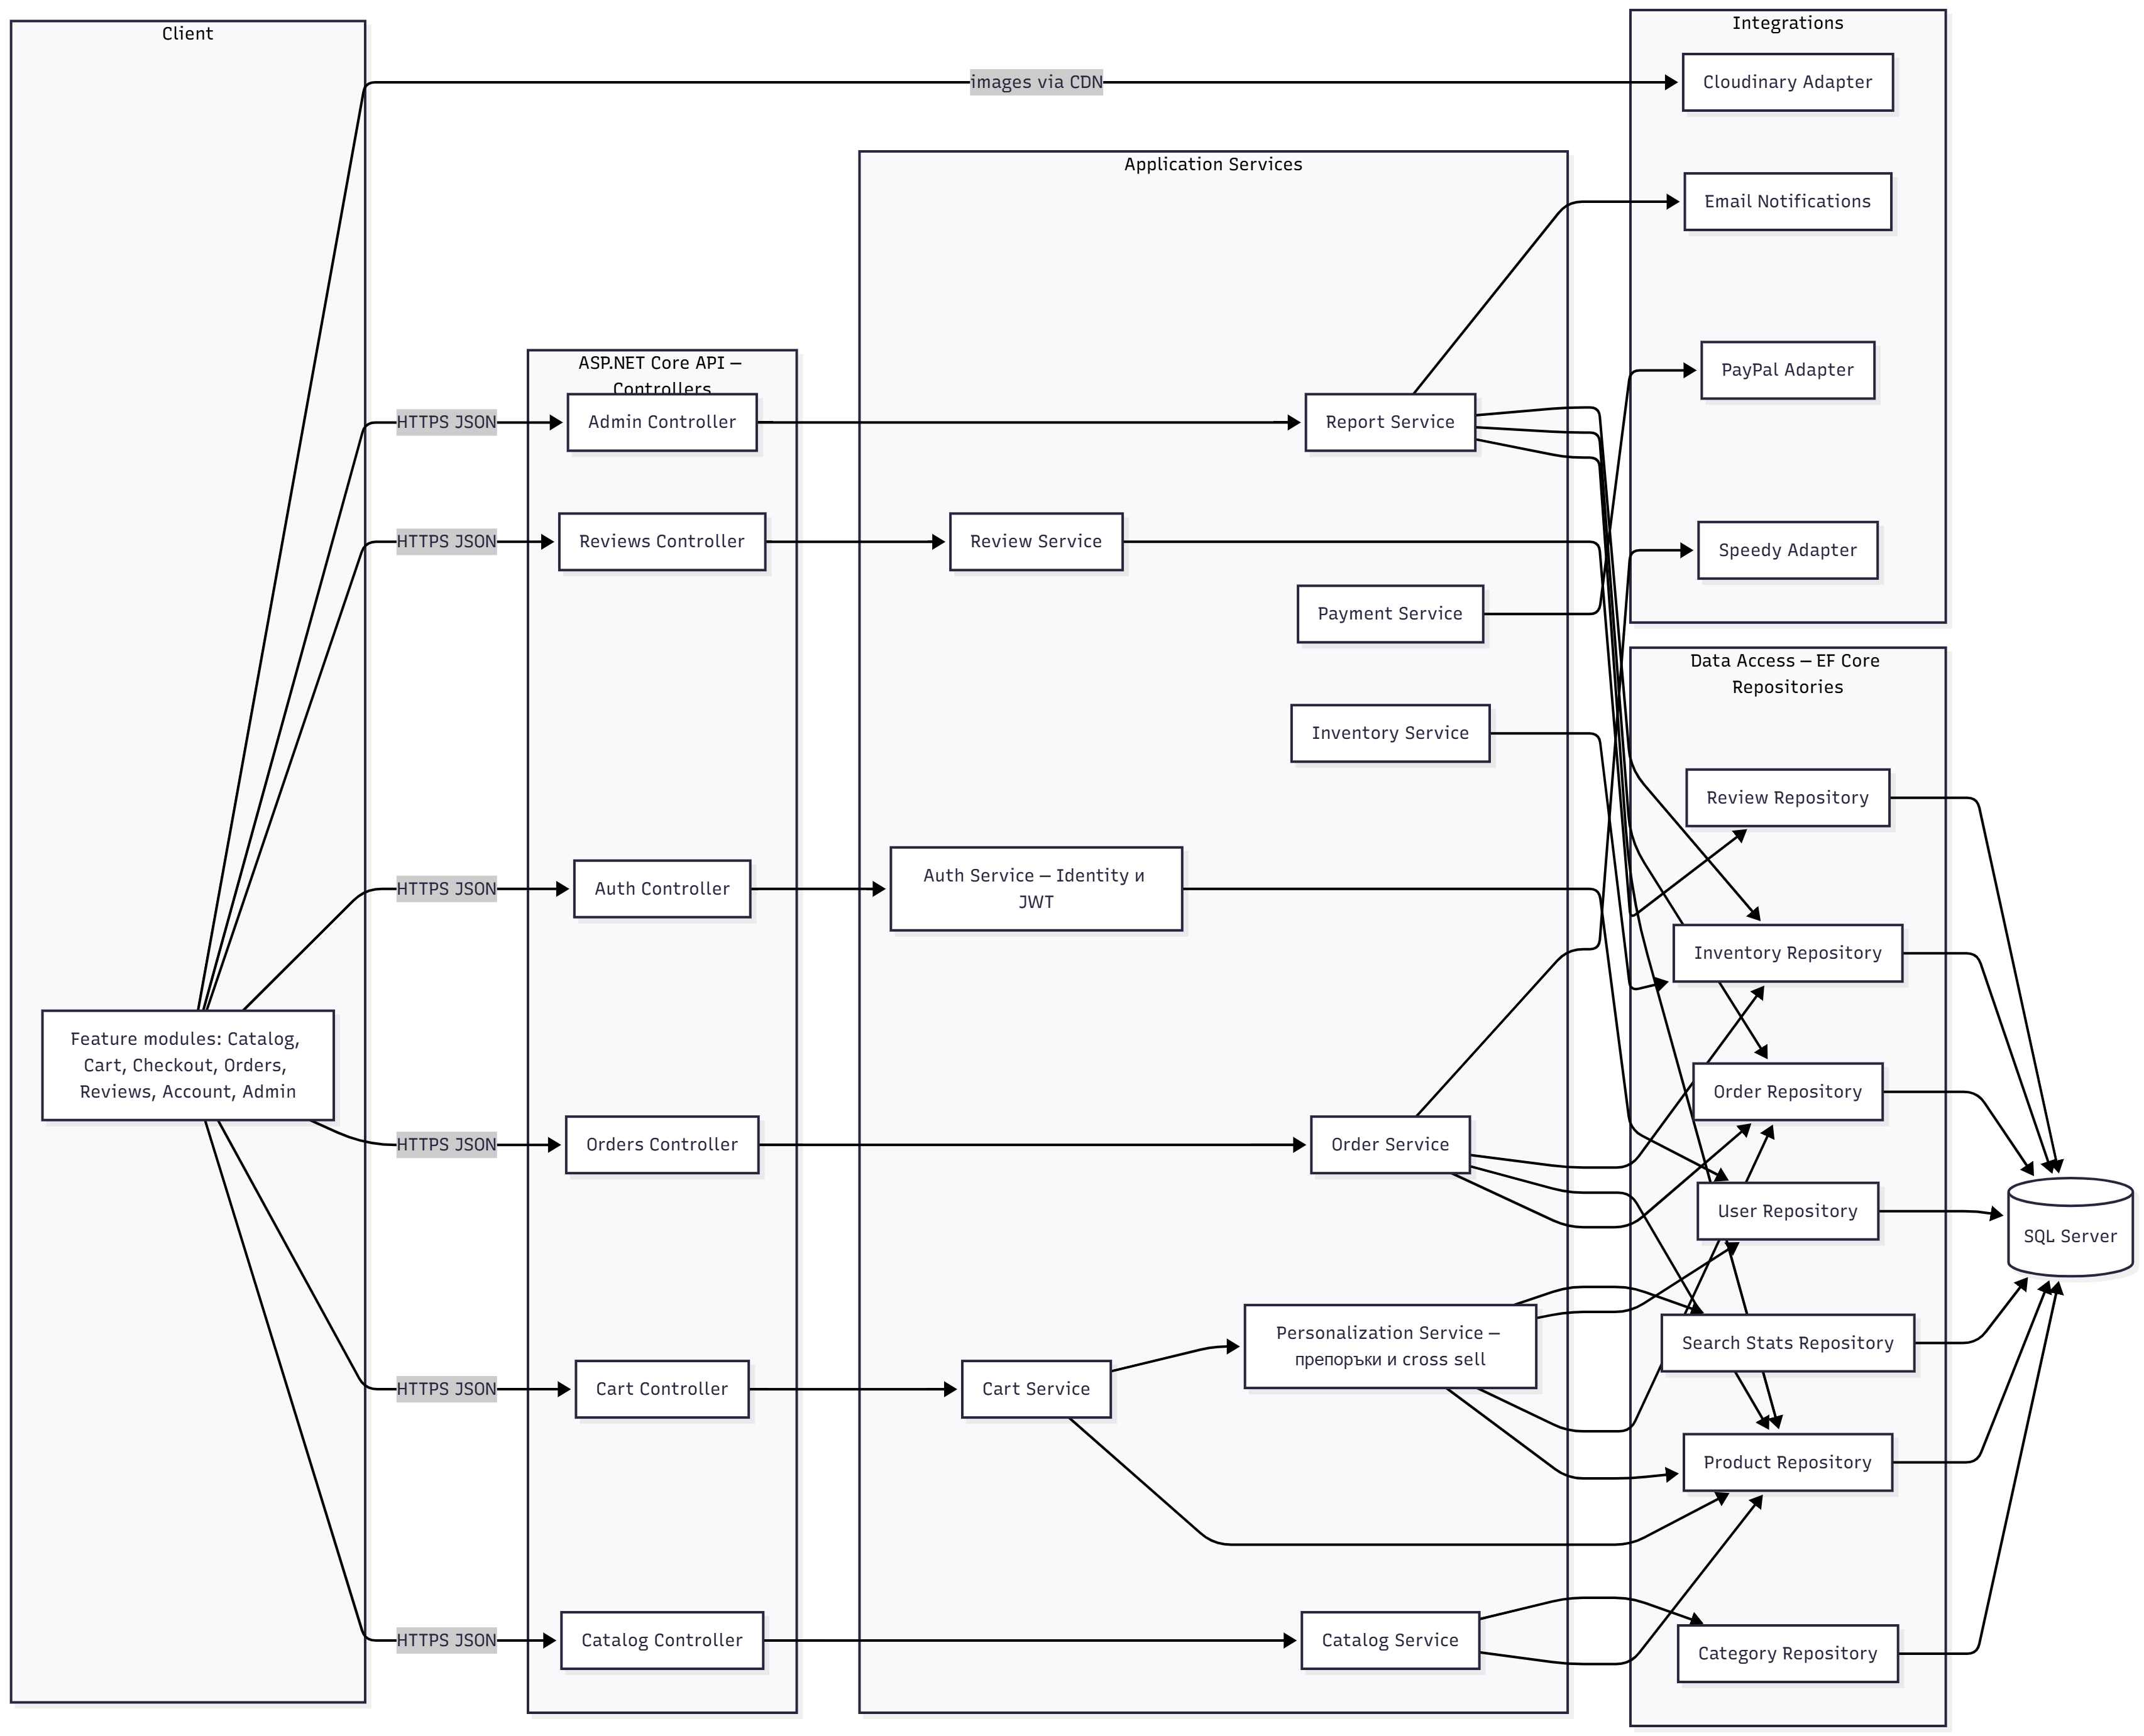
Системата е реализирана с многослоен архитектурен подход, като всеки слой има ясно определени отговорности. Фронтендът използва Angular с Tailwind CSS за адаптивен дизайн, reactive forms за обработка на формуляри и lazy-loading за оптимизирано зареждане на съдържанието, а изображенията се доставят чрез Cloudinary. Бекендът е реализиран с ASP.NET Core, използва ASP.NET Identity за автентикация и JWT токени за сигурни сесии, а OpenAPI/Swagger осигурява документация на API интерфейсите. Базата данни е Microsoft SQL Server 2019/2022 с EF Core (code-first) и миграции за управление на схемата. Интеграциите включват PayPal REST SDK за плащания, куриерски REST API (Speedy) за доставка и Cloudinary за изображения. Слоевата структура гарантира ясна разделеност между UI, API, бизнес логика, репозитории и интеграции, което улеснява поддръжката, тестването и бъдещото разширяване на системата.

Нефункционални изисквания
Достъпност
Достъпността на системата се постига чрез Heartbeat monitoring, който периодично проверява състоянието на сървърите и изпраща имейл известие на администраторите при проблем. Архитектурата е проектирана с разделение на слоевете (UI, API, Domain, Data Access, Integrations), което намалява риска от блокиране на цялата система при проблем в отделен компонент. Използването на облачни услуги като Cloudinary за изображения и CDN за статично съдържание гарантира бързо зареждане и висока наличност.
Разширяемост
Разширяемостта се осигурява чрез Dependency Injection, модулна структура на кода и ясна слоеста архитектура (controller → service → repository). Внедряването на интерфейси и абстракции позволява лесно добавяне на нови функционалности, без да се нарушава съществуващият код. Feature flags позволяват активиране или изключване на нови функции по желание, а миграциите на базата данни с версиониране чрез EF Core позволяват безопасно обновяване на схемата без загуба на данни.
Производителност
Производителността се постига чрез асинхронни операции и опашки за обработка на дълги задачи като плащания и известия, което намалява времето за изчакване на потребителя. SQL заявките са параметризирани и оптимизирани чрез индекси, а при работа с големи обеми данни се използва pagination за намаляване на натоварването. Lazy loading на фронтенда и кеширане на ресурси също подобряват времето за зареждане на страниците.
Сигурност
Сигурността се гарантира чрез автентикация с ASP.NET Identity и JWT токени за достъп, двуфакторна автентикация за критични операции и криптирана комуникация чрез HTTPS. Входните данни се валидират на ниво фронтенд и бекенд, а достъпът до администраторските функции е ограничен и регистриран чрез audit trail. При работа с външни услуги като Cloudinary, се използва server-side подписване, проверка на MIME типове и размери, както и ротация на ключовете за достъп.
Възможност за тестване
Тестването се подпомага чрез unit тестове на отделни компоненти (services, controllers, repositories), както и интеграционни тестове за API и базата данни. Тази практика позволява откриване на грешки рано в процеса на разработка и безопасно внедряване на нови функции.
Интероперабилност
Системата използва стандартизирани REST/JSON API контракти, които са добре документирани чрез OpenAPI/Swagger и версионирани. Това позволява лесна интеграция с външни доставчици на плащания, куриери и други услуги без промяна на основната бизнес логика.
Използваемост
Използваемостта се постига чрез responsive дизайн с Angular и Tailwind CSS, поддръжка на многоезичност (i18n), ясни съобщения за грешки и guest checkout, който позволява на нерегистрирани потребители бързо да направят поръчка. Lazy loading и оптимизацията на интерфейса осигуряват плавно и приятно потребителско изживяване на различни устройства.

